U komt in de ziektewet.
U wordt geheel of gedeeltelijk arbeidsongeschikt.
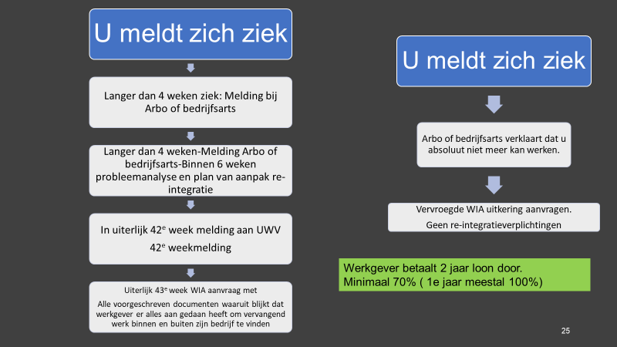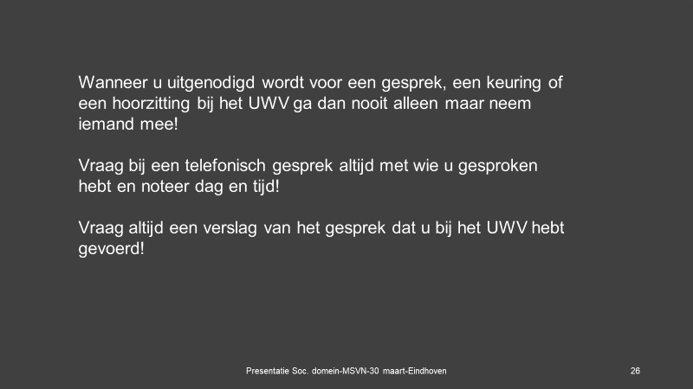

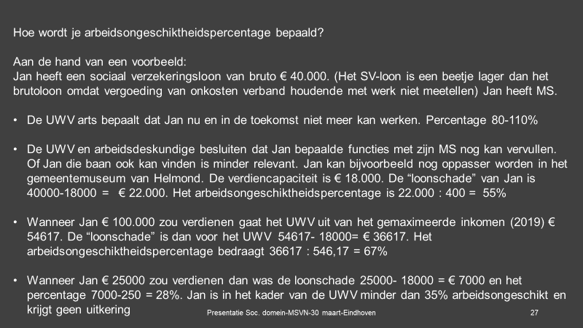

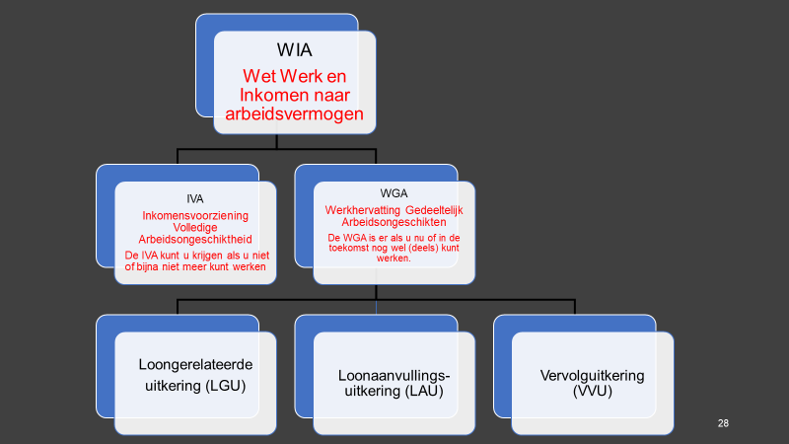

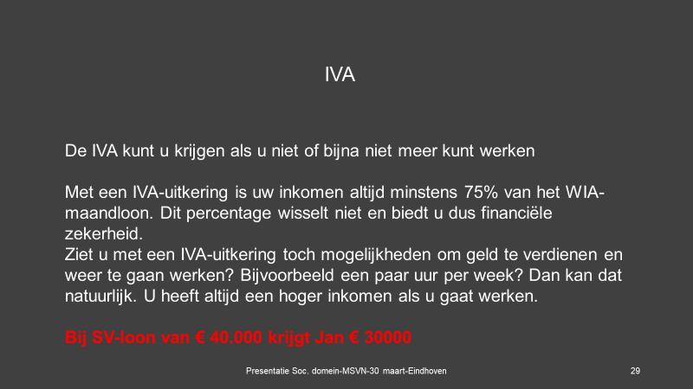

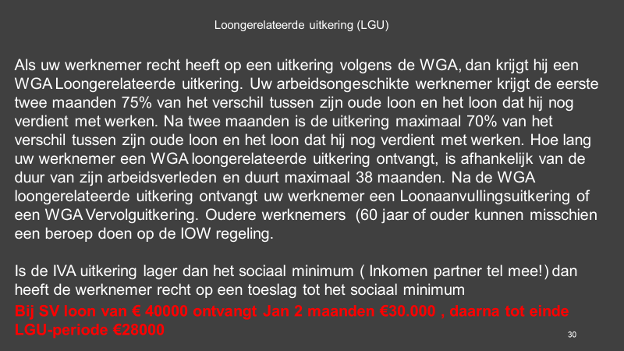

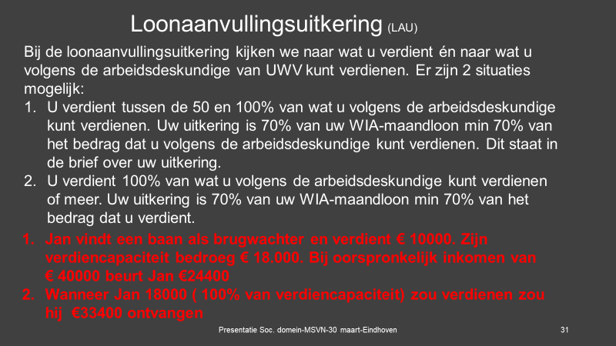

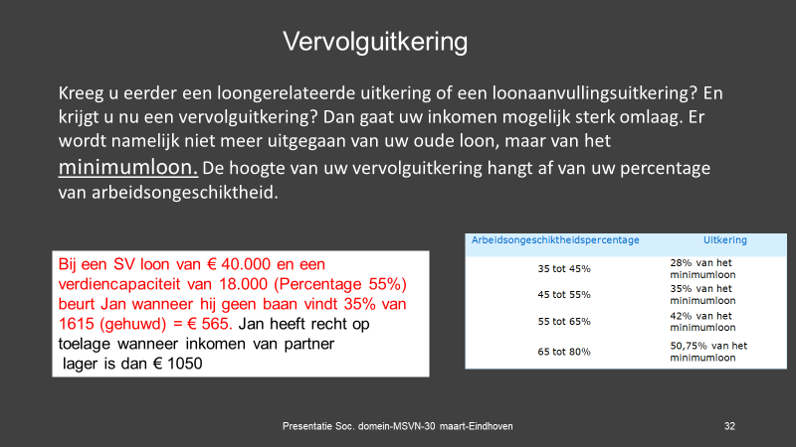

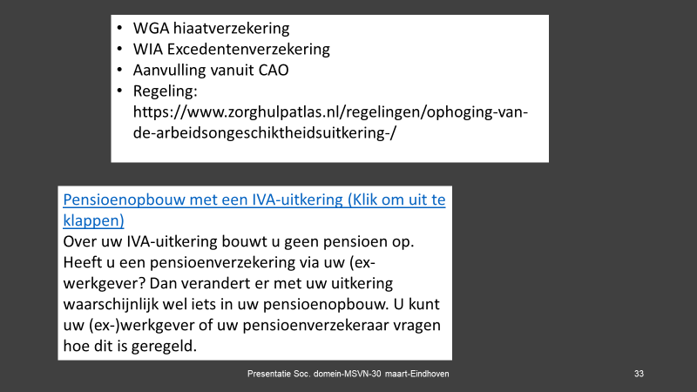

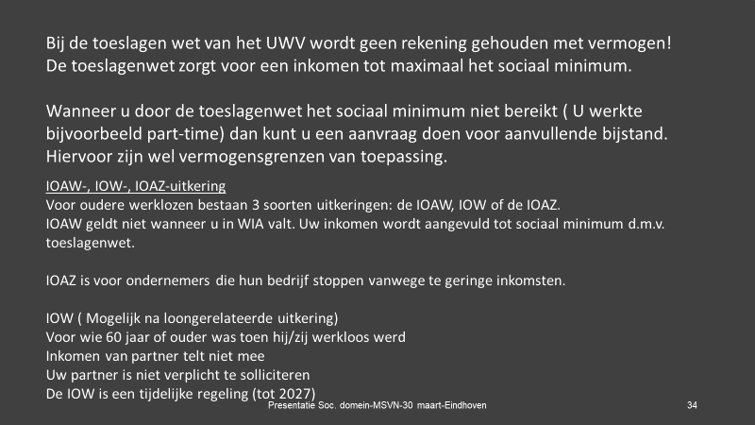

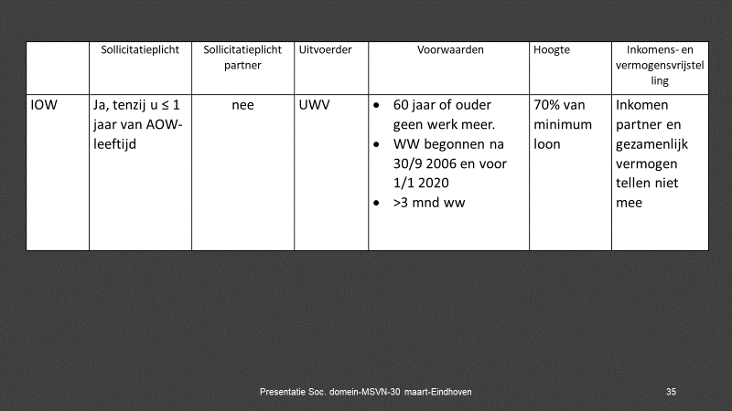

https://www.uwv.nl/particulieren/verzekeren/tijdens-mijn-verzekering/detail/als-ik-arbeidsongeschikt-word
https://www.uwv.nl/particulieren/ziek/ziek-wia-uitkering/index.aspx
https://www.uwv.nl/particulieren/overige-onderwerpen/iow-uitkering/index.aspx
https://www.uwv.nl/particulieren/werkloos/index.aspx
https://www.uwv.nl/particulieren/werkloos/einde-ww-uitkering/detail/ww-uitkering-stopt-bijna/wanneer-recht-op-ioaw

